教程一 打包需要发布的场景

下面以发布一个测试场景为例进行说明:

步骤:
1 新建场景,场景名称为SceneTest1,场景文件放在Assets/Scenes下
2 新建脚本，脚本名称为SceneTest1,该脚本文件放在Assets/Scripts下，并编写脚本如下:
using System.Collections;
using System.Collections.Generic;
using UnityEngine;
using UnityEngine.UI;

public class SceneTest1 : MonoBehaviour {

int count = 0;
void Start () {

}

void Update () {
count++;
GameObject.Find("Text").GetComponent<Text>().text = "当前计数为:" + count;
}
}

3 在场景中添加Text,如下图:
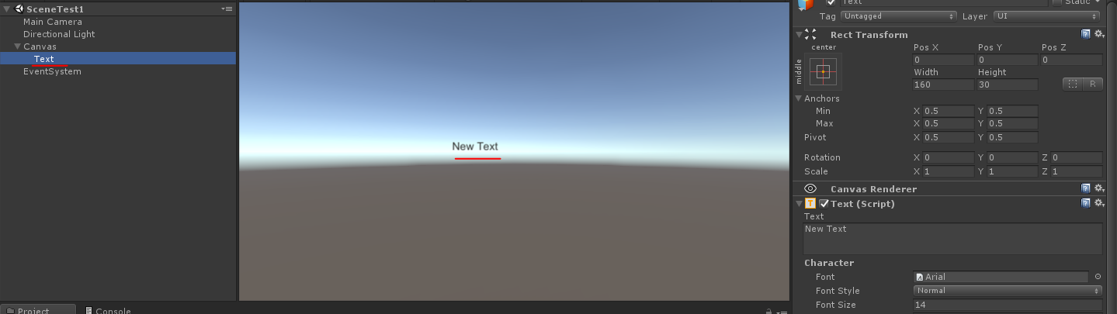

4 运行，如下图:
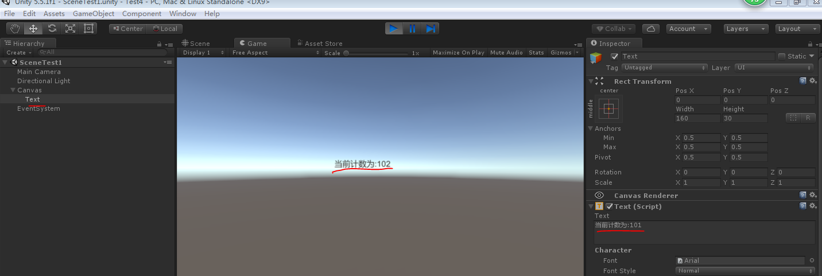

5 把资源文件夹的文件PackScene.unitypackage以拖拽的方式导入当前测试场景中，如下图:

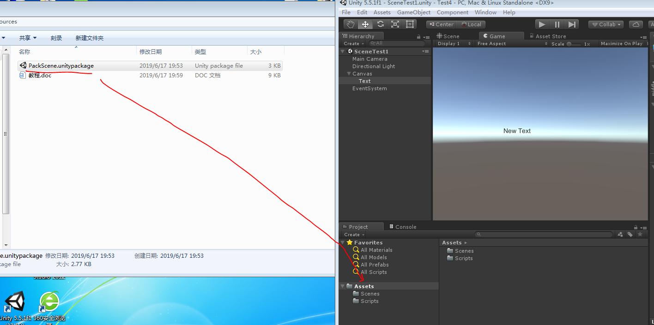
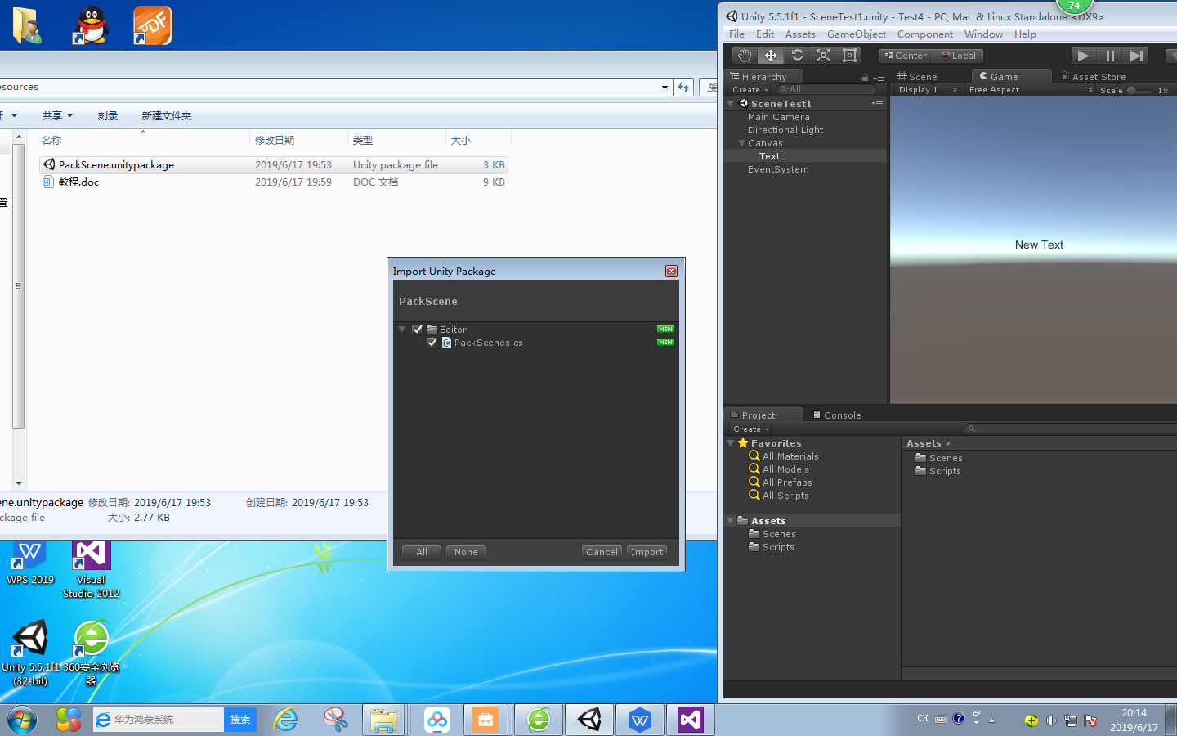

点击Import导入后,可以看到Asset文件夹下看到名为Editor的文件夹，并在菜单栏中多出一个名为Custom Editor的菜单，该菜单下对应的二级菜单分别为 “步骤1”打包场景、”步骤1”打包对应场景的脚本DLL、 (步骤3)建立场景与脚本联系的XML文件(注意要先打开场景) 、打包场景资源(如预制体，图片等)，如下图:
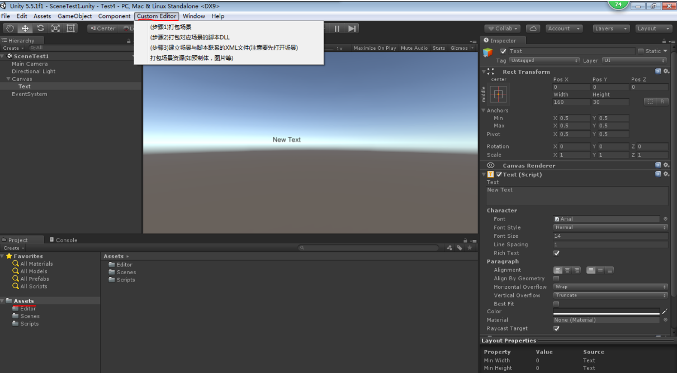

6 打包场景,点击菜单栏中的菜单 Custom Editor下的二级菜单 “步骤1”打包场景,弹出选择需要打包的场景，这里需要打包的场景为SceneTest1.unity,如下图：
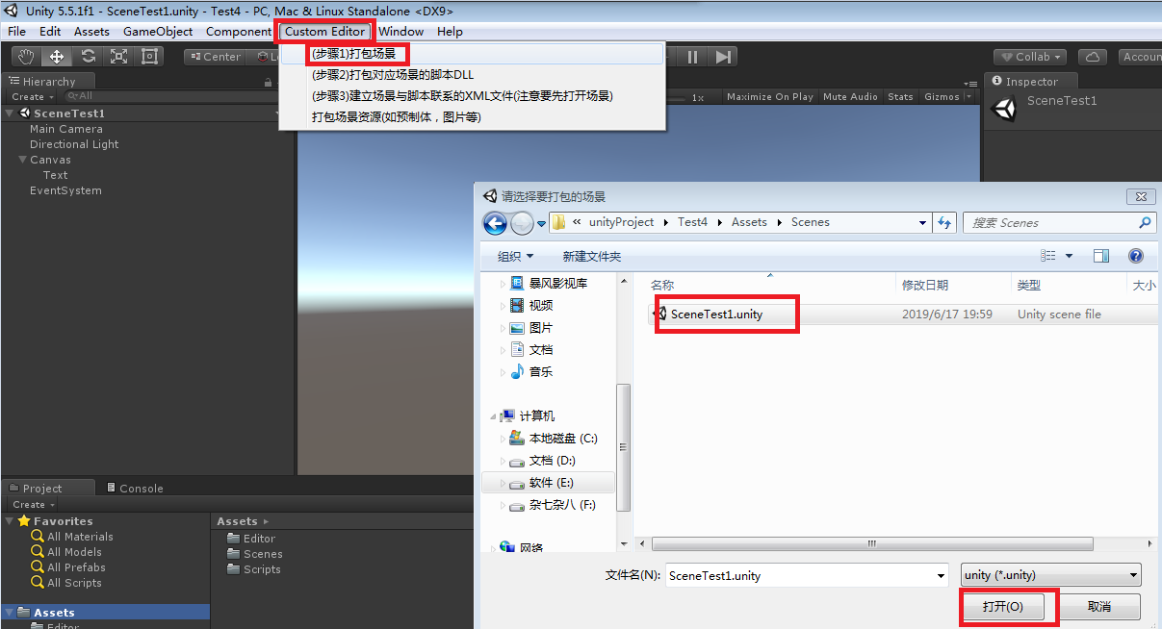
接着选择打包后的文件名和文件路径，文件名和文件路径默认即可，如下图:
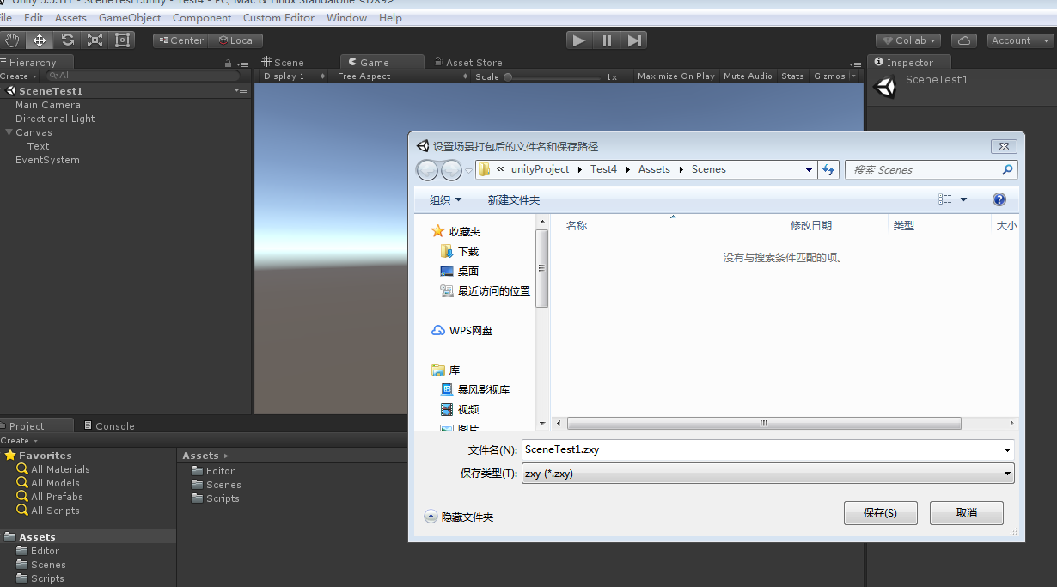
然后就出现打包进度条，没有报错误，表示场景打包成功。

7 建立场景中游戏物体与脚本一一对应的XML文件。只需要点击菜单Custom Editor下的二级菜单 (步骤3)建立场景与脚本联系的XML文件(注意要先打开场景)

注意:需要先打开需要打包的场景

点击该二级菜单后，弹出保存该XML文件的对话框，文件名和保存路径默认即可
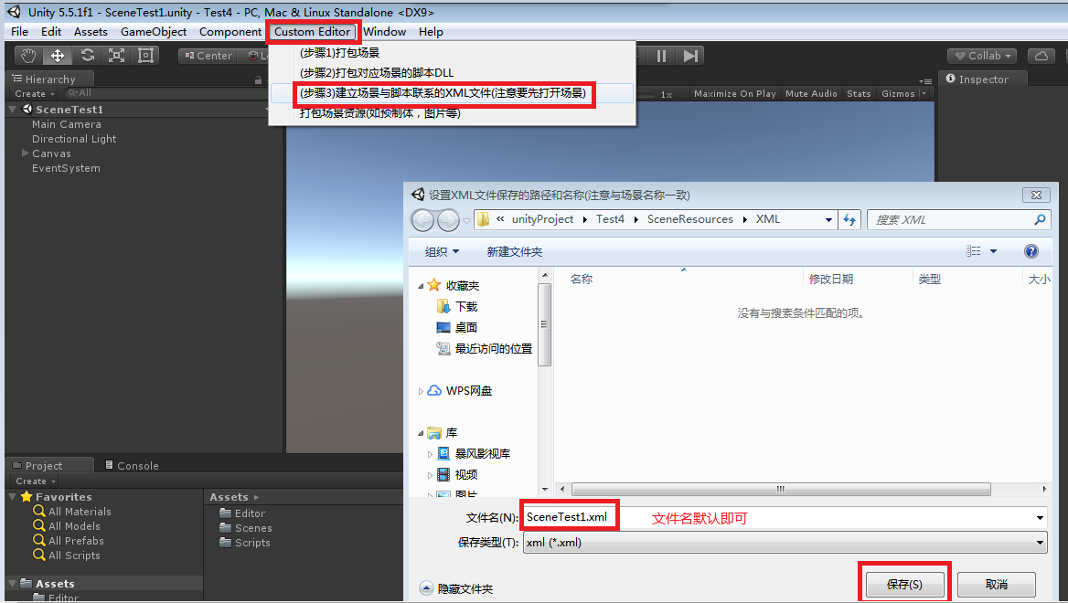

8 打包场景中的脚本

8.1 新建C#的类库工程，类库工程名称与场景名称一样，并把场景中使用到的脚本都拷贝到类库的工程目录下，类库的框架为framework 3.5,然后相应的添加引用，使其类库能够编译通过,如下图:
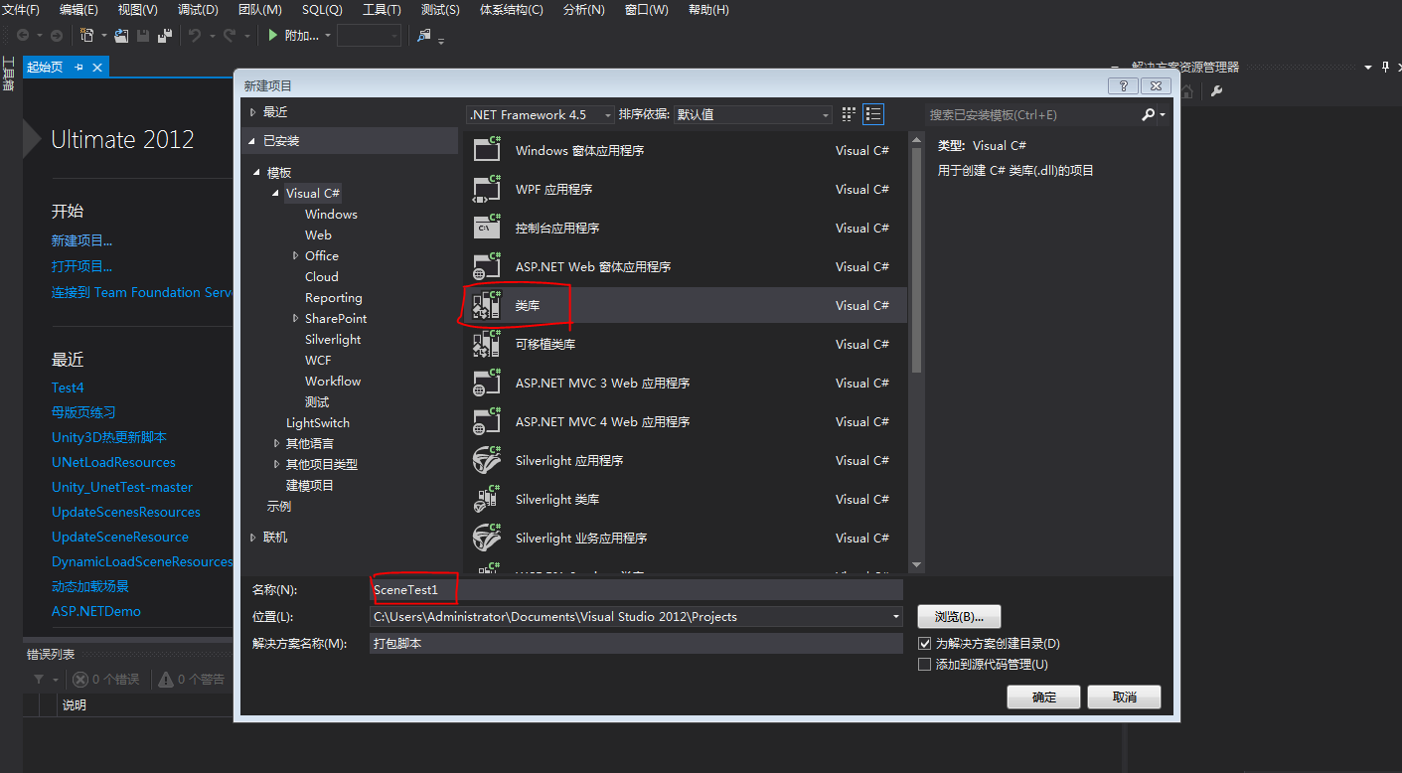
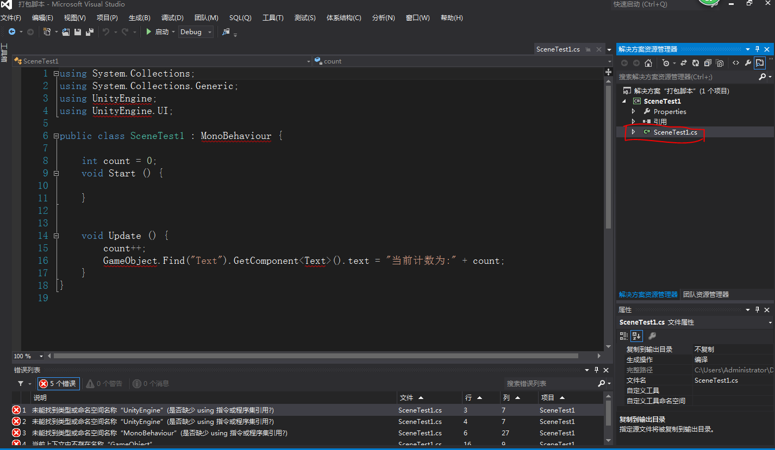
从上图可以看到，如果没添加相应的引用，则会报错，这次需要添加的引用有 UnityEngine.dll和UnityEngine.UI.dll,它们分别位于:
Unity3d安装目录\Editor\Data\Managed\UnityEngine.dll和
Unity3d的安装目录\Editor\Data\UnityExtensions\Unity\GUISystem\UnityEngine.UI.dll

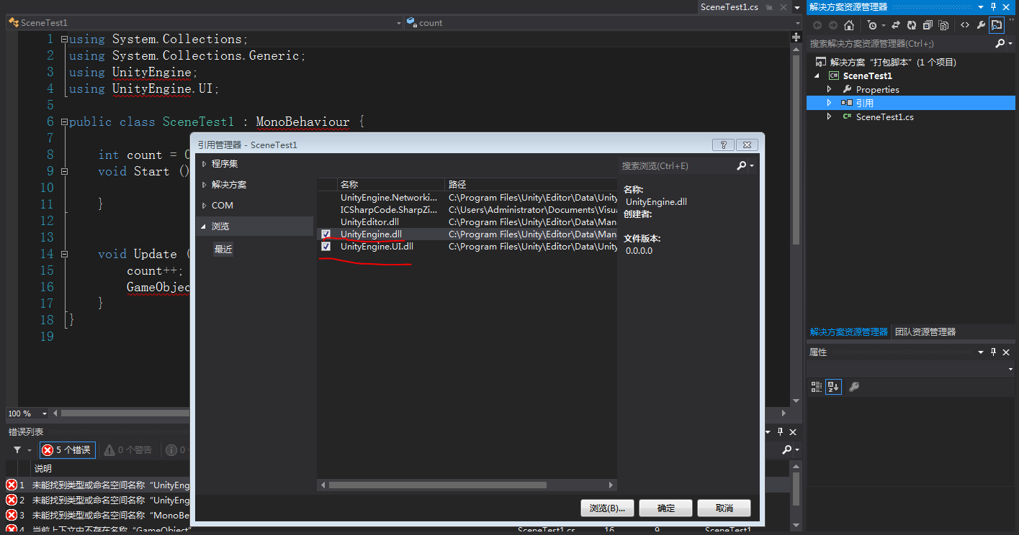

接着鼠标右击工程，选择属性，选择类库的框架为Framework 3.5,如下图:
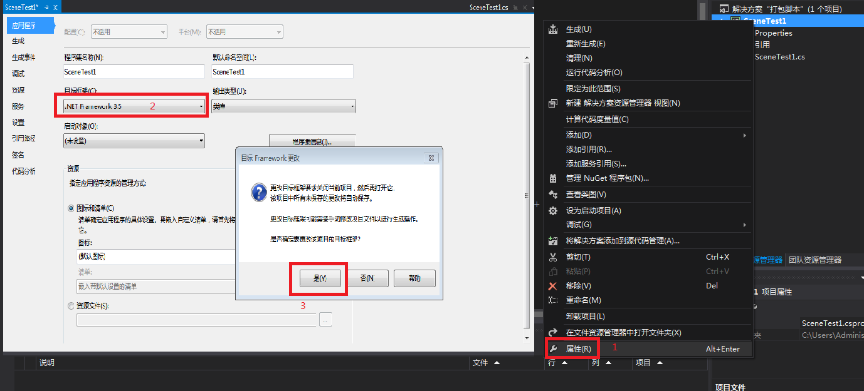

8.2 生成类库，并把类库SceneTest1.dll的后缀.dll改为SceneTest1.bytes,如下图:
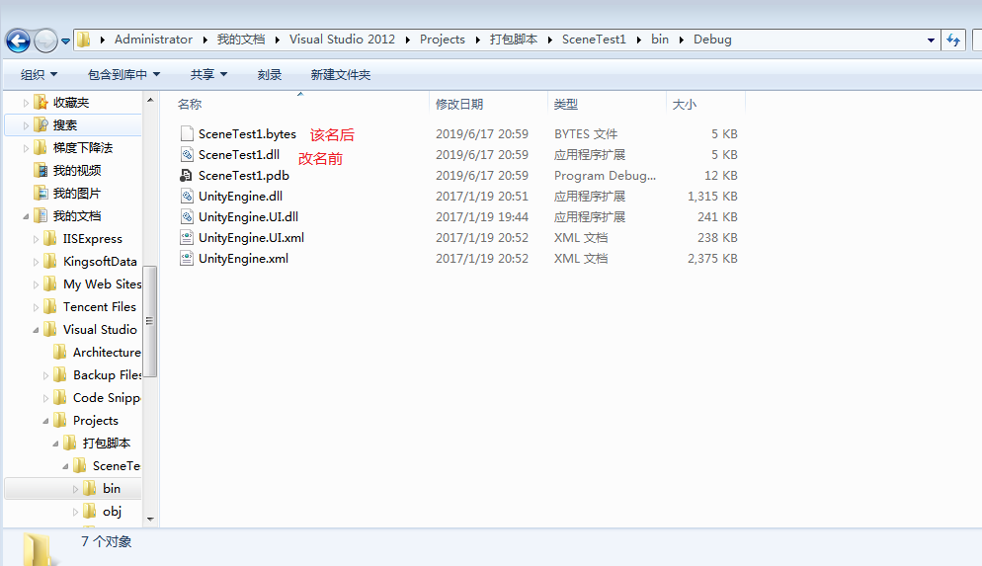

8.4 把SceneTest1.bytes文件拷贝到Unity3d的工程Asset下的DLL文件夹下(需要自己新建),如下图:
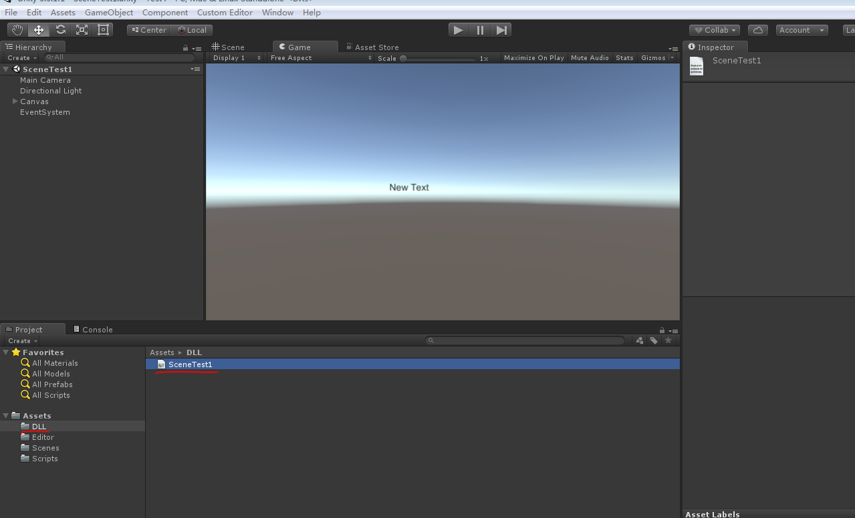

8.5 进行打包脚本，点击菜单Custom Editor下的二级菜单 (步骤2)打包对应场景的脚本DLL，弹出选择打包类库的对话框，这里选择SceneTest1.bytes
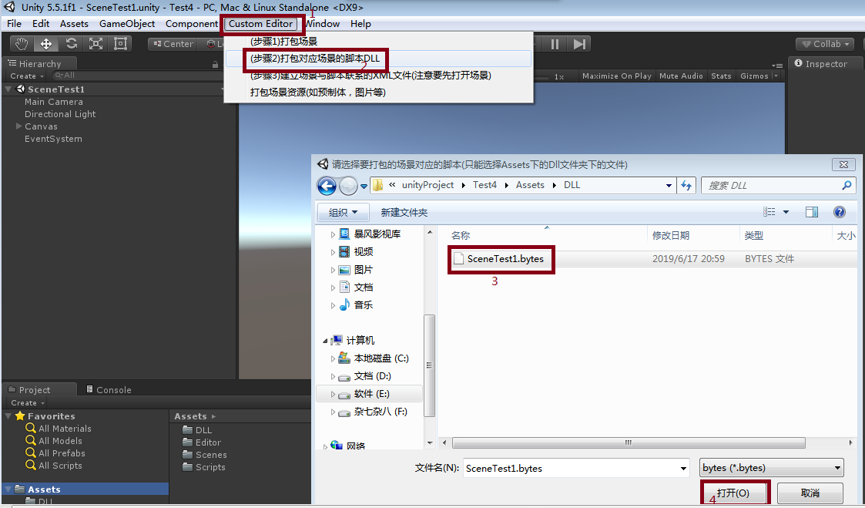
然后弹出打包的进度条，等待打包完成

到此，打包场景的步骤全部完成，我们可以看到工程目录下的有一个名为SceneResources文件夹下就放有刚才打包完成的三个文件,如下图:
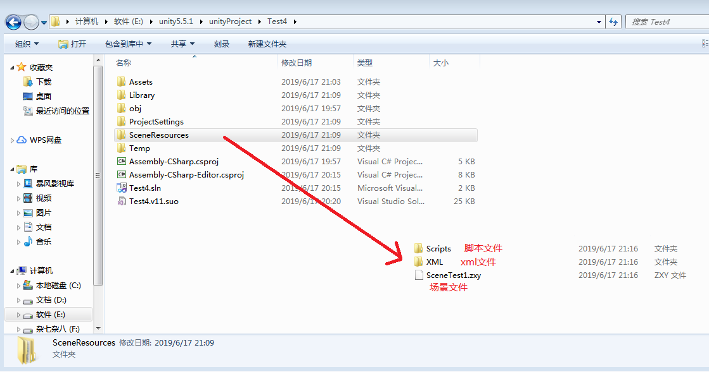

教程二 动态加载打包的场景

下面以加载一个打包好的场景为例进行说明:

步骤:
1 新建一个场景，名为LoadSceneTest,该场景文件为放在Assets/Scenes下

2 把教程一中打包好的所有文件(都在教程一中的工程目录中名为SceneResources的文件夹下)拷贝到当前的unity3d的工程目录下,如下图:
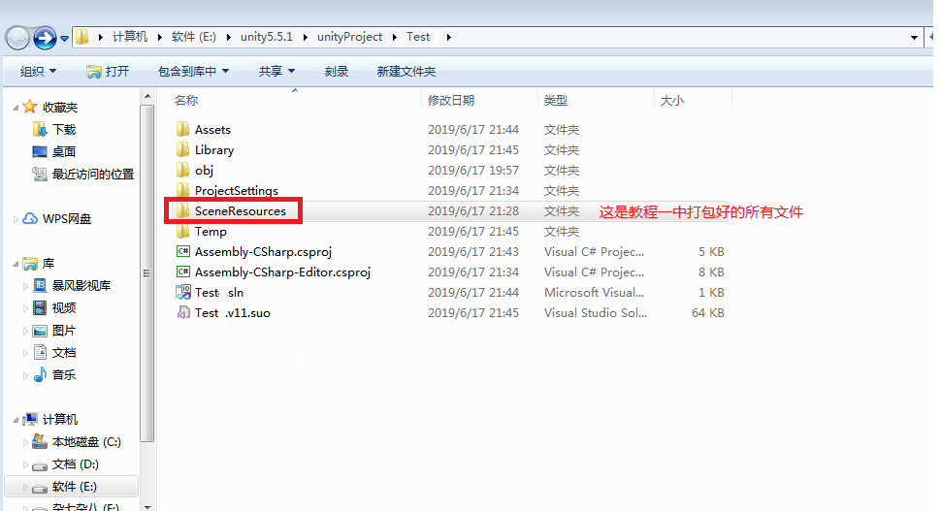

3 把动态加载场景的资源包包SceneLoad.unitypackage拖拽到unity3d中，如下图:
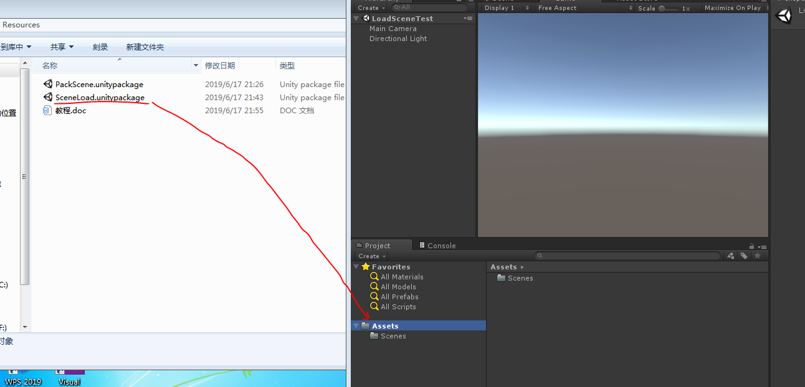
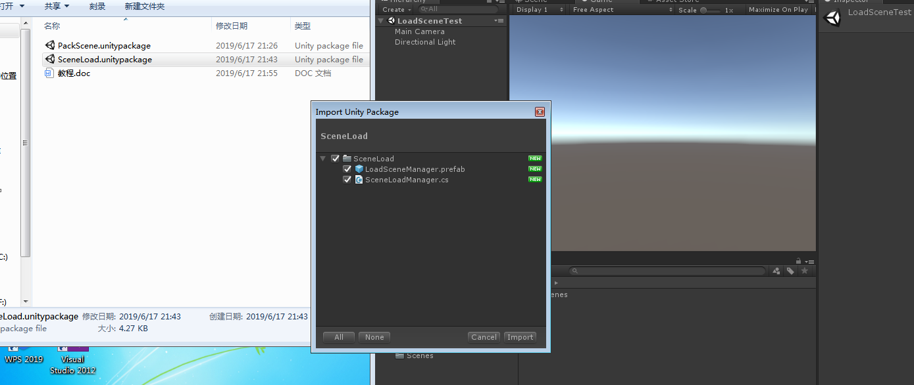
点击Import按钮后，可以看到Assets文件夹多了一个名为SceneLoad的文件夹,该文件夹下分别有的名为LoadSceneManager的预制体和名为LoadSceneManager的脚本,如下图:
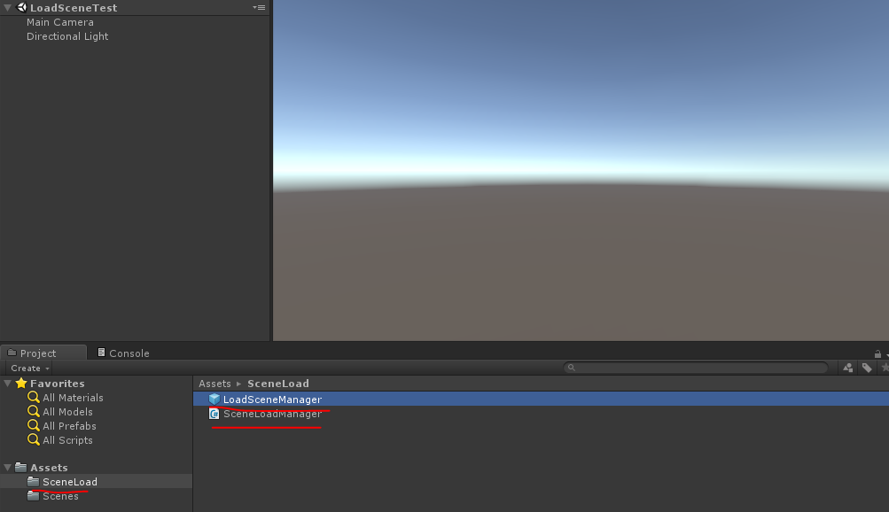

4 把SceneLoad文件夹下的预制体LoadSceneManager拖拽到场景中，如下图:
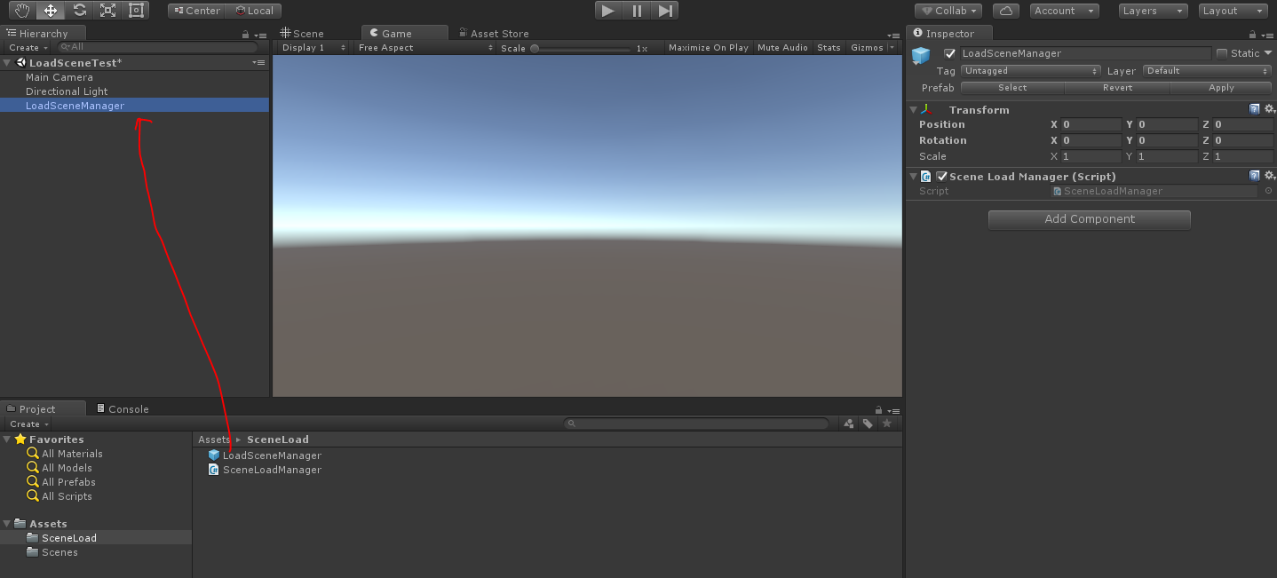
5 进行场景切换测试，
主要核心代码为:
GameObject.Find("LoadSceneManager").GetComponent<SceneLoadManager>().LoadScene("场景包名称(不加后缀名)", "场景名称")

新建测试脚本，名为Test,放在Assets/Scripts下，并把其拖拽到场景中任意的游戏物体上(这里是Main Camera游戏物体上)，并编辑如下:
using System.Collections;
using System.Collections.Generic;
using UnityEngine;

public class Test : MonoBehaviour {

// Use this for initialization
void Start () {

}
// Update is called once per frame
void Update () {
if(Input.GetMouseButtonDown(0)){
GameObject.Find("LoadSceneManager").GetComponent<SceneLoadManager>().LoadScene("SceneTest1", "SceneTest1");
}
}
}

6 运行场景，点击鼠标左键，即可切换到教程一打包的场景，如下图:
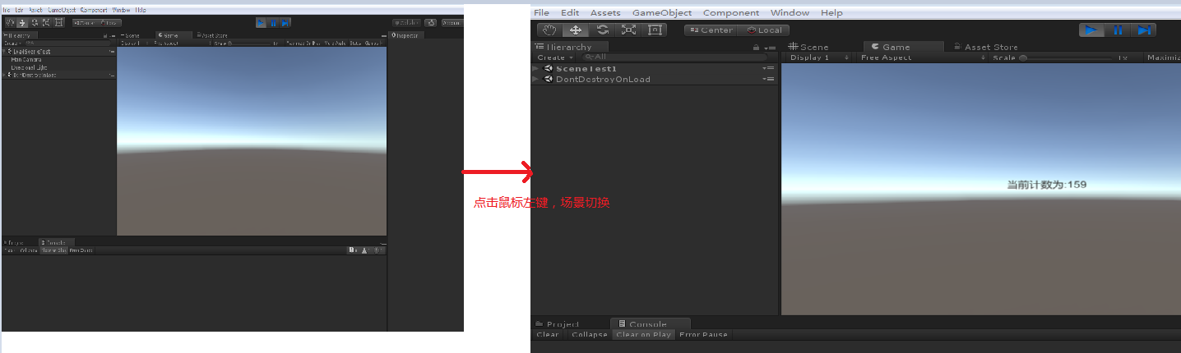

到此，动态加载场景的步骤完成

教程三 从网站下载场景包并更新到用户的客户端

下面也是以一个例子进行讲述:

步骤:
1 新建场景,名称为TestScene,该场景文件放在Assets/Scenes下
2 把资源配置文件config.xml复制到当前unity3d的工程根目录下，如下图:
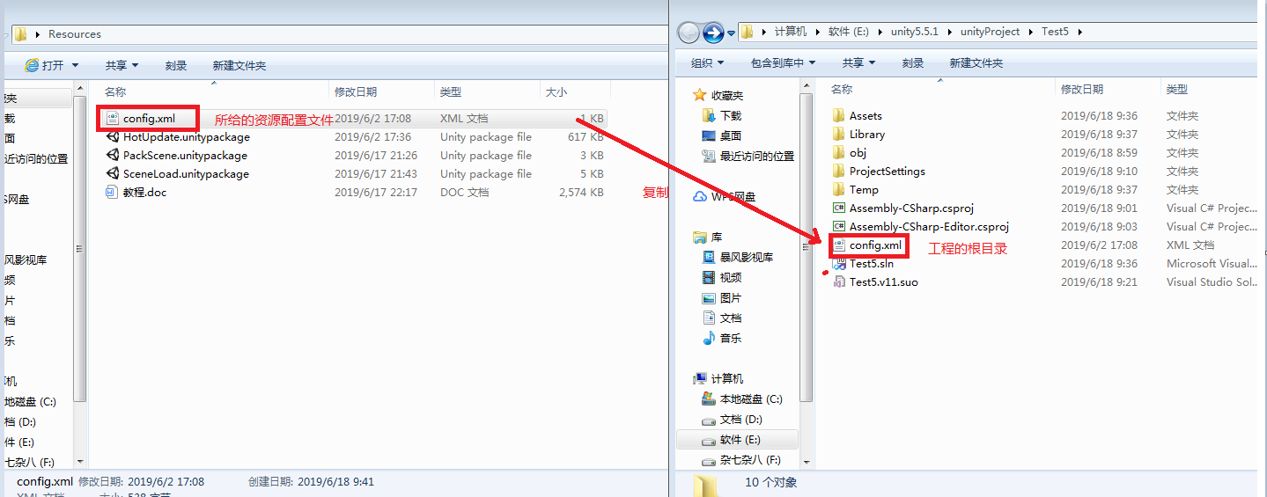

3 把资源包HotUpdate.unitypackage拖拽到场景中，如下图:
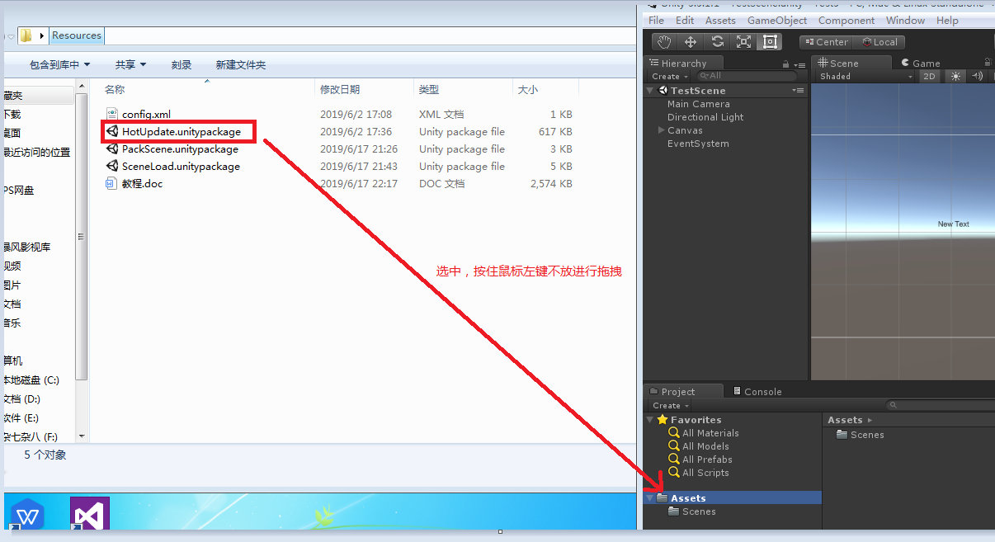
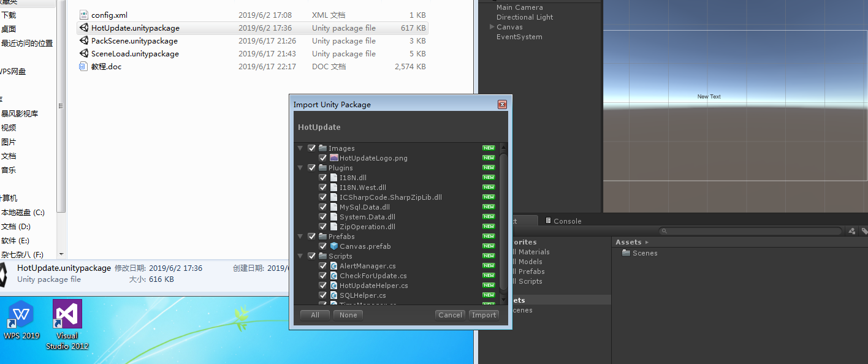
点击Import后，在Assets文件夹就会多出几个文件，如下图:
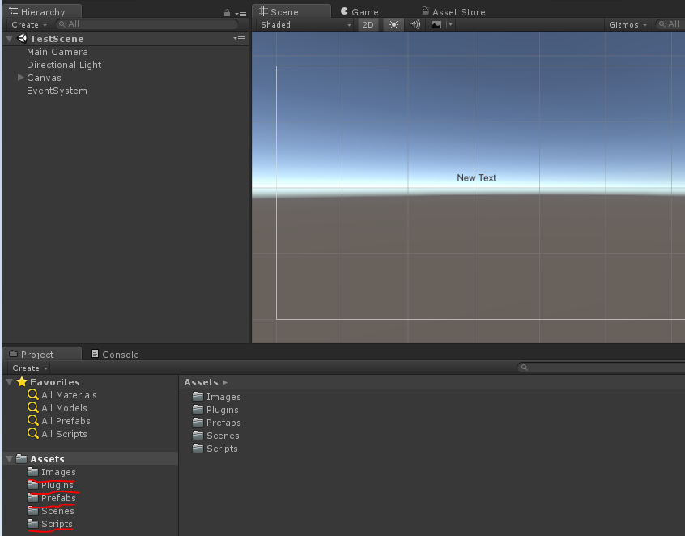

4 如果场景中有Canvas的游戏物体，先把它删掉，然后拖拽Assets/Prefabs文件夹下的预制体Canvas到场景中，如下图:
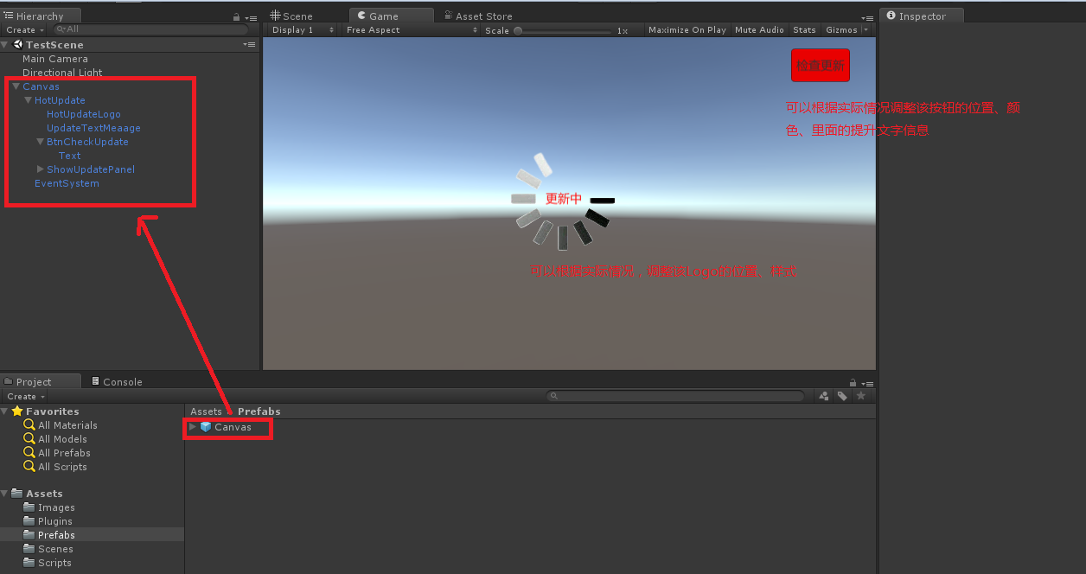
可以根据实际的需求，改变 ‘检查更新’ 按钮的位置和样式，同理，中间那个Logo也可以根据实际情况进行修改

5 运行场景，点击 ‘检查更新’ 按钮，即可进行更新，如下图:
